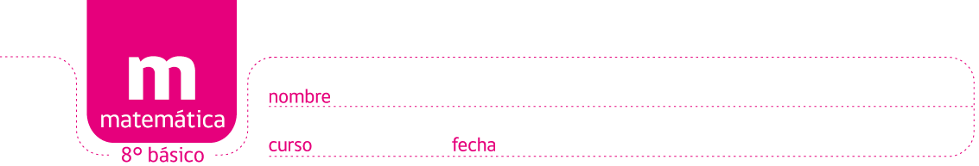

Lectura: Teselaciones

Una teselación es un recubrimiento de una región dada, usando un conjunto de figuras, sin dejar huecos ni sobreponer ninguna de ellas.
Por ejemplo:
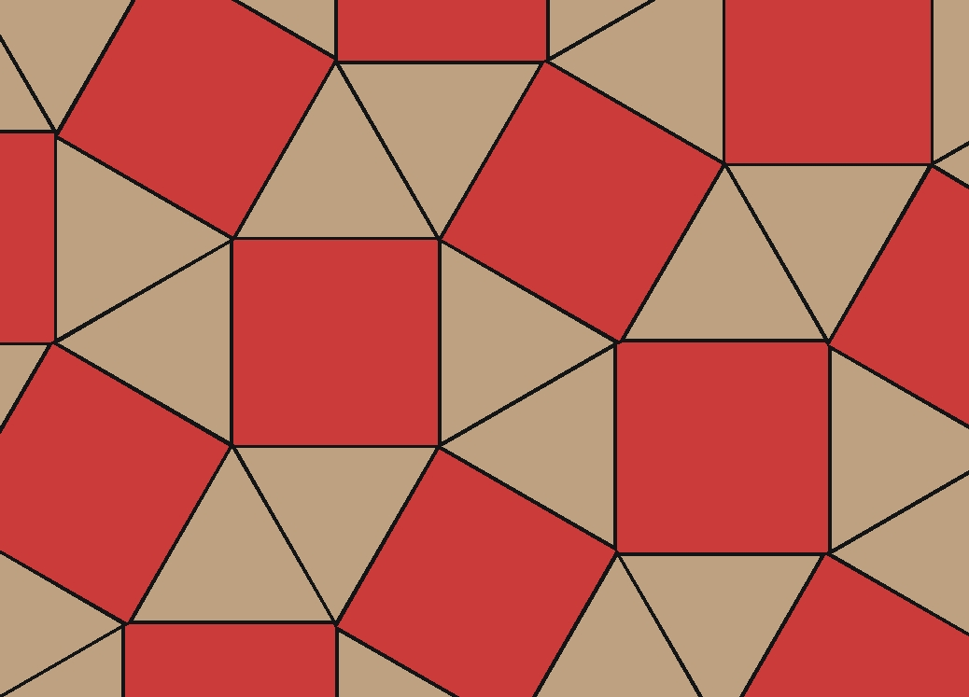
Región cubierta por triángulos y cuadrados

Para teselar una región, las medidas de los ángulos de las formas geométricas acomodadas alrededor de un punto deben sumar exactamente 360°
Una teselación regular es aquella que usa sólo un polígono regular. Los únicos polígonos que crean una teselación regular son los triángulos equiláteros, los cuadrados, y los hexágonos regulares, (éstos son los polígonos regulares cuyas medidas angulares son factores de 360°)
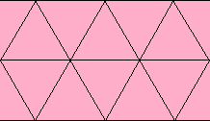 | 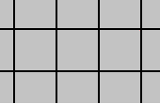 | 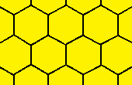
Triángulos | Cuadrados | Hexágonos
3.3.3.3.3.3 | 4.4.4.4 | 6.6.6

En las páginas siguientes explicaré qué significan estos números bajo las imágenes de cada teselación.
Una teselación semiregular es aquella que usa dos o más polígonos regulares. Las mismas combinaciones de dos o más polígonos regulares se juntan en el mismo orden en cada vértice. Existen 8 teselaciones semi-regulares:
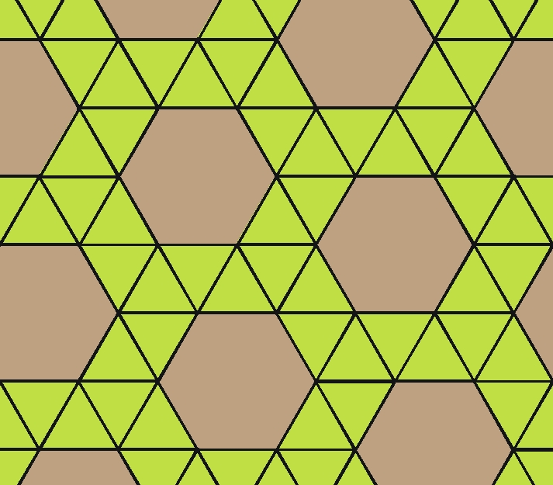 | 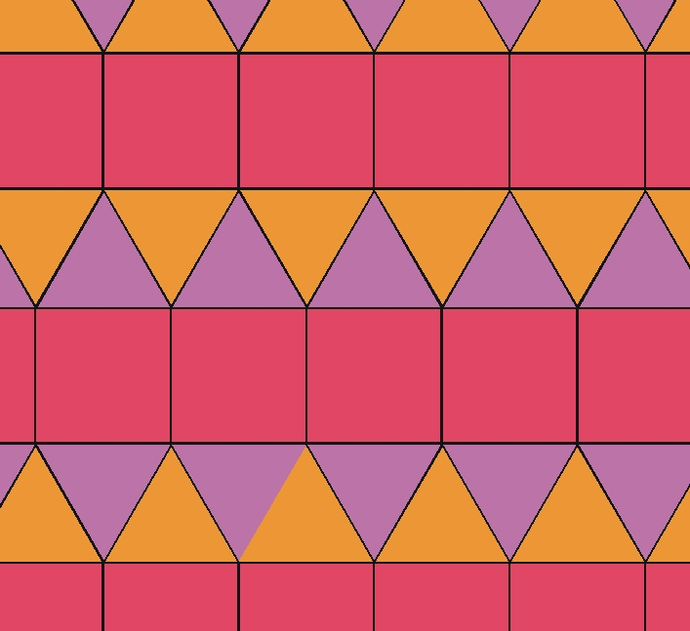
3.3.3.3.6 | 3.3.3.4.4
 | 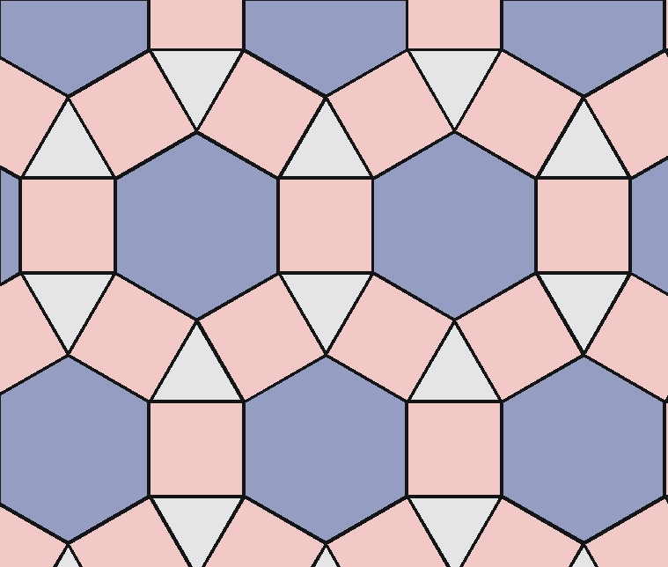
3.3.4.3.4 | 3.4.6.4
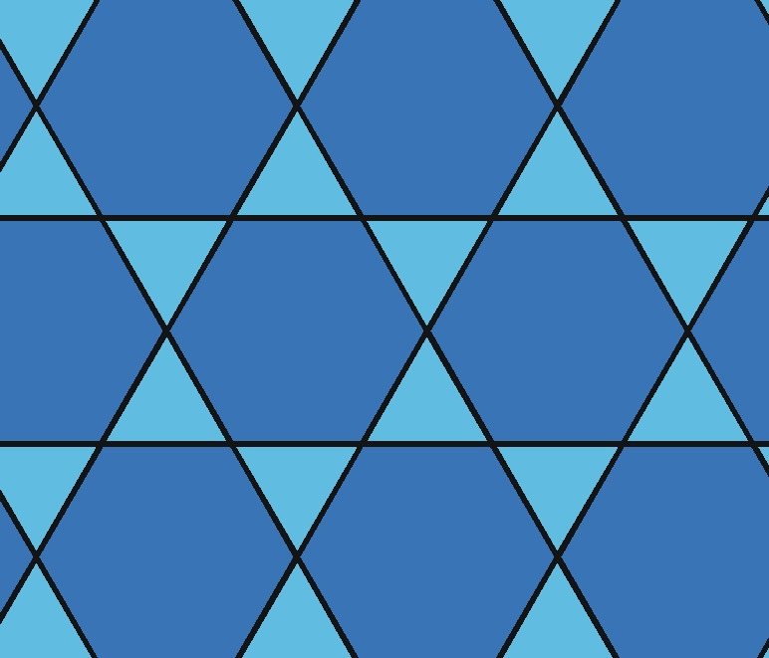 | 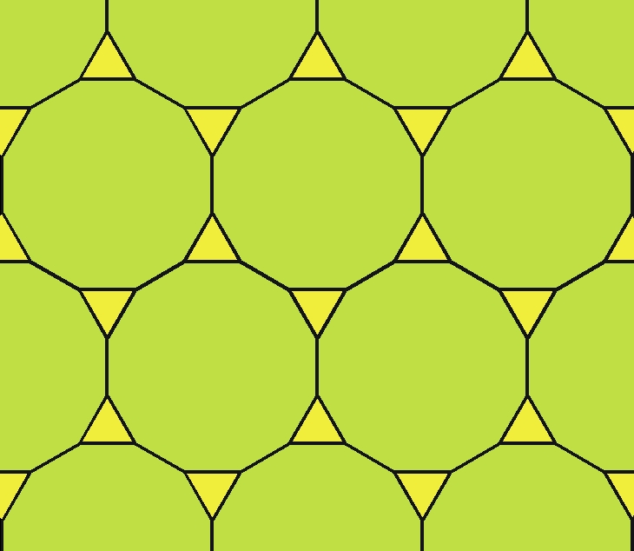
3.6.3.6 | 3.12.12

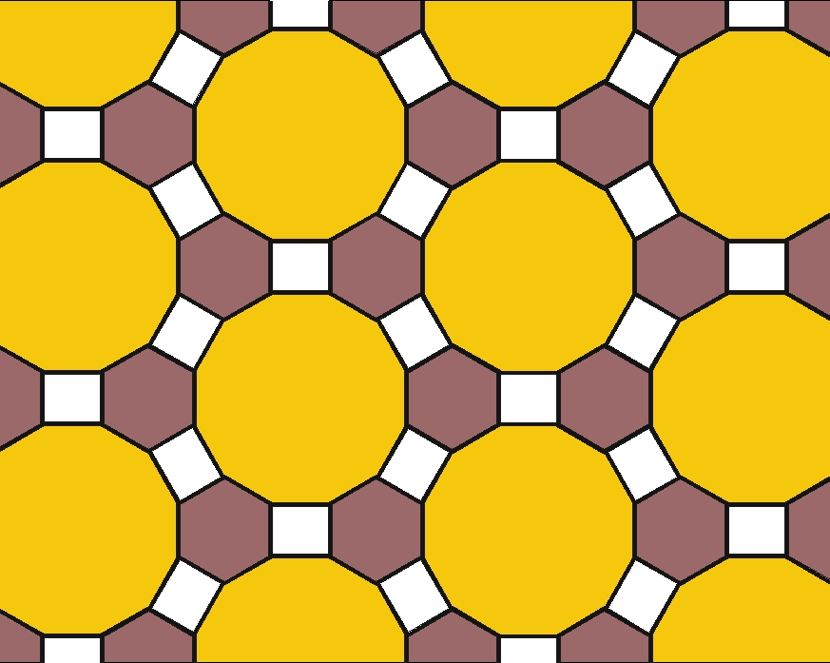 | 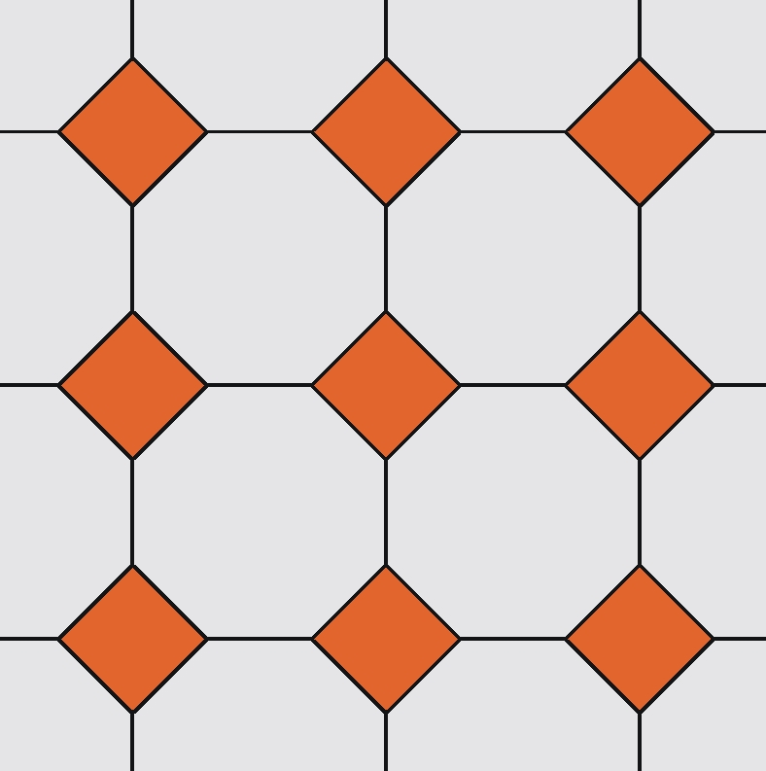
4.6.12 | 4.8.8

¿Qué significan estos números bajo cada una de la teselaciones?

Es la forma de describir o dar nombre a una teselación. Para darle nombre a una teselación, enumera el número de lados de cada forma, en orden según vayas avanzando alrededor de un vértice.

Por ejemplo:
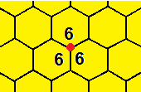

Cada vértice de la teselación está rodeado por tres hexágonos (6 lados), por lo tanto el nombre numérico para esta teselación es 6.6.6

Otro ejemplo:

Cada vértice de la teselación está rodeado por un triángulo (3 lados) y dos dodecágonos (12 lados), por lo tanto el nombre numérico para esta teselación es 3.12.12. Siempre se comienza por un polígono que tenga el mínimo número de lados, así que es "3.12.12", no "12.3.12"

Existe otro tipo de teselaciones, las realizadas con figuras que se desprenden de un polígono regular. Consiste en cortar en uno de los lados del polígono algún tipo de figura (como se muestra a continuación), la cual mediante traslaciones, giros y reflexiones se ubica en el lado opuesto al corte, dando origen a la tesela o patrón.

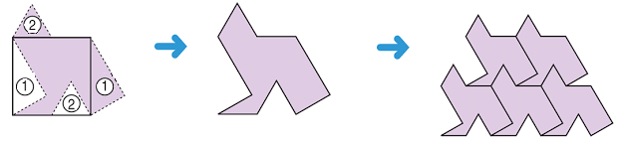

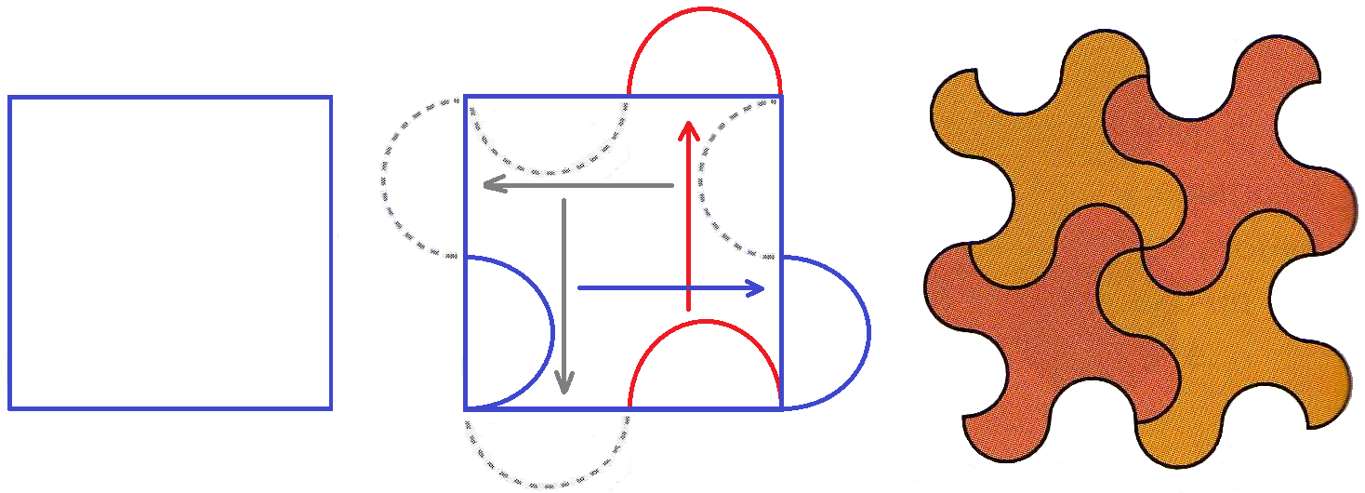

Elaborado por: Fabiola Sotelo A.
Algunas imágenes extraídas desde: http://recursostic.educacion.es/bancoimagenes/web/

